资源中心GPU服务器使用指南
目录
1. GPU服务器硬件配置 2
2. 服务器登录方式—内网 2
1） MobaXterm客户端访问 2
2） SSH方式访问系统 2
3） 远程桌面方式登录系统 3
3. 服务器登录方式—外网 3
1） 通过MobaXterm客户端使用ssh方式访问系统，端口为15129： 3
2） 可通过ssh方式访问系统，端口为15129（如window自带的终端，Linux系统等）： 3
3） 通过windows远程桌面访问系统，端口为23398： 3
4. 服务器已建立账户列表 4

- GPU服务器硬件配置
三亚深海化合物资源中心计算服务器共配有6台超微机架式高性能服务器（每台含8块NVIDIA GeForce RTX 3090显卡）和8台Dell应用软件电脑，其中超微服务器的最大功率为4000 瓦，Dell电脑的最大功率为500瓦，合计总功率超28000瓦。

表1. 服务器硬件情况介绍
编号 | 服务器内网IP | 硬件参数
编号 | 服务器内网IP | CPU | 内存 | 硬盘 | GPU
1 | 192.168.110.101 | Intel(R) Xeon(R) Gold 6238R CPU @ 2.20GHz  （112 processors  28 cpu cores） | 251  GB | 46 TB + 894.3G SSD | RTX 3090 × 8
2 | 192.168.110.102 |  | 251  GB | 46 TB + 894.3G SSD | RTX 3090 × 8
3 | 192.168.110.103 |  | 251  GB | 46 TB + 894.3G SSD | RTX 3090 × 8
4 | 192.168.110.104 |  | 251  GB | 46 TB + 894.3G SSD | RTX 3090 × 8
5 | 192.168.110.105 |  | 251  GB | 46 TB + 894.3G SSD | RTX 3090 × 8
6 | 192.168.110.106 |  | 251  GB | 46 TB + 894.3G SSD | RTX 3090 × 8

服务器安装的Linux系统为 CentOS Linux release 7.9.2009 (Core)

- 服务器登录方式—内网
在三亚深海化合物资源中心内网可访问所有6个GPU服务器（下面以101为例）：
- MobaXterm客户端访问
使用ssh方式访问系统，端口为10021，如下图所示：
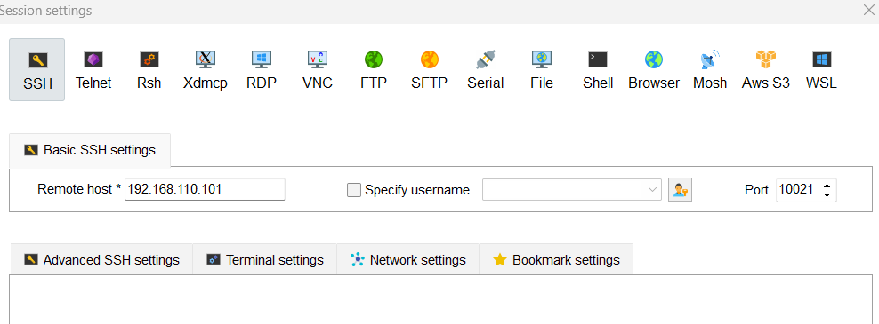
登录后界面为
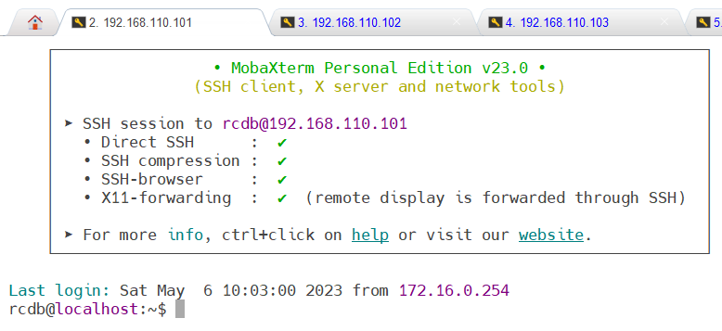
文件传输可使用MobaXterm或者WinSCP等程序。

- SSH方式访问
window自带的终端，Linux系统等可使用SSH访问，端口为10021。
ssh rcdb@192.168.110.101 -p 10021

可通过scp传输文件（内网下载上传速度>500 MB/s）：
scp -P 10021 -r *tar* rcdb@192.168.110.101:~

- 远程桌面访问
以102服务器为例，可使用如下命令登录服务器：
192.168.110.102:10021
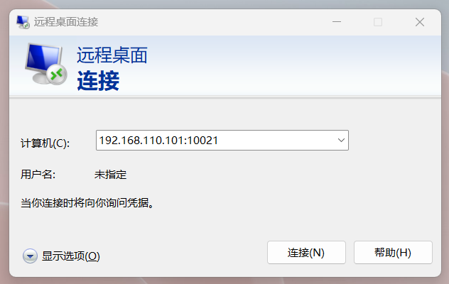

- 服务器登录方式—外网
为保证服务器安全，目前外网只可访问101服务器，进入101服务器后可使用ssh等手段登录到其他GPU服务器。
- MobaXterm客户端访问

使用ssh方式访问系统（可传输文件），端口为15129，如下图所示：
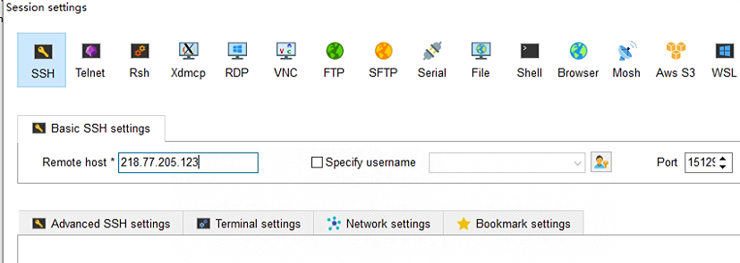
登录后界面为
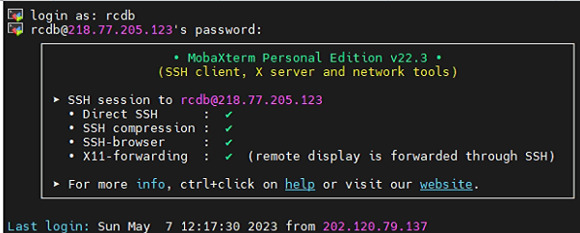

- SSH方式访问
window自带的终端，Linux系统等可使用SSH访问，端口为15129：
ssh -p 15129 rcdb@218.77.205.123

可通过scp传输文件（内网下载上传速度>500 MB/s）：
scp -P 15129 -r *tar* rcdb@218.77.205.123:~

- Windows远程桌面访问
端口为23398，可使用如下命令访问101服务器218.77.205.123:23398
（用户名和密码见第4章）
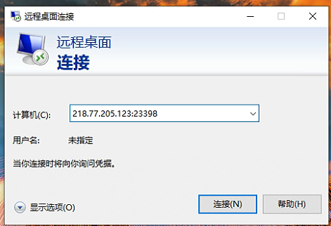

- 服务器账户列表
提示1：请运行程序或存储文件于/data目录(46TB)，不要在home目录运行任务。
提示2：被授予root权限的用户可使用sudo su -即可成为root执行后继操作。
101服务器账号信息（使用user账户前请告知）
101服务器 | 用户 | 用户名 | 密码 | 权限
101服务器 | 周庆同 | root | san-ICDB2019ya0331!  密码重置为  RCDB2024newOK! | 已授予root权限
101服务器 | 周庆同 | rcdb | san-ICDB2019ya0331!  密码重置为  RCDB2024newOK! | 已授予root权限
101服务器 | 吕传宇 | cylv | cylv!123 | 已授予root权限
101服务器 | 李浩 | haoli | haoli!123 | 普通用户
101服务器 |  | user01 | user01!123 | 普通用户
101服务器 |  | user02 | user02!123 | 普通用户
101服务器 |  | user03 | user03!123 | 普通用户

102服务器账号信息（使用user账户前请告知）
102服务器 |  | 用户名 | 密码 | 权限
102服务器 | 周庆同 | root | san-ICDB2019ya102! | 已授予root权限
102服务器 | 周庆同 | rcdb | san-ICDB2019ya102! | 已授予root权限
102服务器 | 吕传宇 | cylv | cylv!123 | 已授予root权限
102服务器 | 李浩 | haoli | haoli!123 | 普通用户
102服务器 |  | user01 | user01!123 | 普通用户
102服务器 |  | user02 | user02!123 | 普通用户
102服务器 |  | user03 | user03!123 | 普通用户

103服务器账号信息（使用user账户前请告知）
103服务器 |  | 用户名 | 密码 | 权限
103服务器 | 周庆同 | root | san-ICDB2019ya103! | 已授予root权限
103服务器 | 周庆同 | rcdb | san-ICDB2019ya103! | 已授予root权限
103服务器 | 吕传宇 | cylv | cylv!123 | 已授予root权限
103服务器 | 李浩 | haoli | haoli!123 | 普通用户
103服务器 |  | user01 | user01!123 | 普通用户
103服务器 |  | user02 | user02!123 | 普通用户
103服务器 |  | user03 | user03!123 | 普通用户

104服务器账号信息（使用user账户前请告知）
104服务器 |  | 用户名 | 密码 | 权限
104服务器 | 周庆同 | root | san-ICDB2019ya104! | 已授予root权限
104服务器 | 周庆同 | rcdb | san-ICDB2019ya104! | 已授予root权限
104服务器 | 李浩 | haoli | haoli!123 | 普通用户
104服务器 |  | user01 | user01!123 | 普通用户
104服务器 |  | user02 | user02!123 | 普通用户
104服务器 |  | user03 | user03!123 | 普通用户

105服务器账号信息（使用user账户前请告知）
105服务器 |  | 用户名 | 密码 | 权限
105服务器 | 周庆同 | root | san-ICDB2019ya105! | 已授予root权限
105服务器 | 周庆同 | rcdb | san-ICDB2019ya105! | 已授予root权限
105服务器 | 李浩 | haoli | haoli!123 | 普通用户
105服务器 |  | user01 | user01!123 | 普通用户
105服务器 |  | user02 | user02!123 | 普通用户
105服务器 |  | user03 | user03!123 | 普通用户
 |  | gyli | gyli!123456 | /data/gyli

106服务器账号信息（使用user账户前请告知）
106服务器 |  | 用户名 | 密码 | 权限
106服务器 | 周庆同 | root | san-ICDB2019ya106! | 已授予root权限
106服务器 | 周庆同 | rcdb | san-ICDB2019ya106! | 已授予root权限
106服务器 | 李浩 | haoli | haoli!123 | 普通用户
106服务器 |  | user01 | user01!123 | 普通用户
106服务器 |  | user02 | user02!123 | 普通用户
106服务器 |  | user03 | user03!123 | 普通用户

修改用户root权限：https://blog.csdn.net/weixin_44843687/article/details/122515019

- chmod -v u+w /etc/sudoers

- vim /etc/sudoers
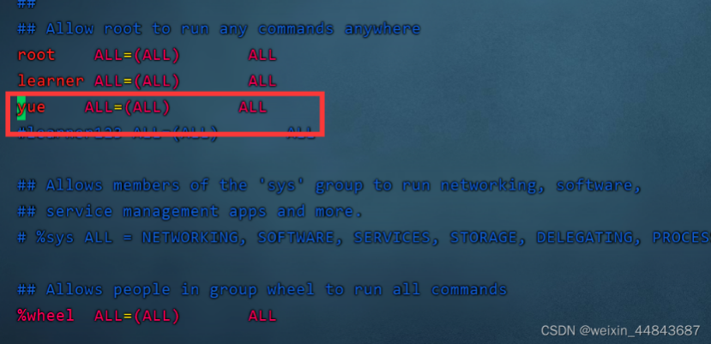
chmod -v u-w /etc/sudoers

